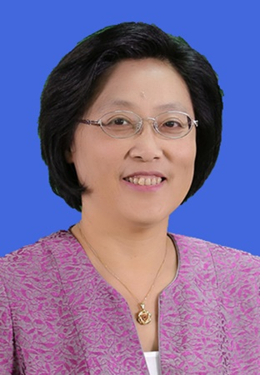蒋晓芸,国家“万人计划”教学名师，享受国务院特殊津贴专家，山东大学数学学院教授、博士生导师，应用数学所所长，山东省数学与大学数学教学指导委员会委员，主持国家级线上一流课程1项、国家线上线下混合式一流课程1项，主持省部级教学改革重点项目2项、出版国家级规划教材4部。2018年作为首位获国家教学成果二等奖1项，曾获“全国五一巾帼标兵”、“山东省高校十大师德标兵”、“山东大学首届教学卓越奖”等荣誉称号。

主要从事分数阶微积分理论及应用、非牛顿流体力学等领域研究，是国家非牛顿流体力学专业委员会委员，在复杂介质分数阶方程建模、解析及数值计算、参数识别等领域取得了一系列创新性成果，作为首位获山东省自然科学二等奖1项,主持国家自然科学基金委重大研究计划/培育项目1项，主持国家自然科学基金面上项目3项，发表SCI论文70余篇。

**报告题目：**融合创新打造一流课程